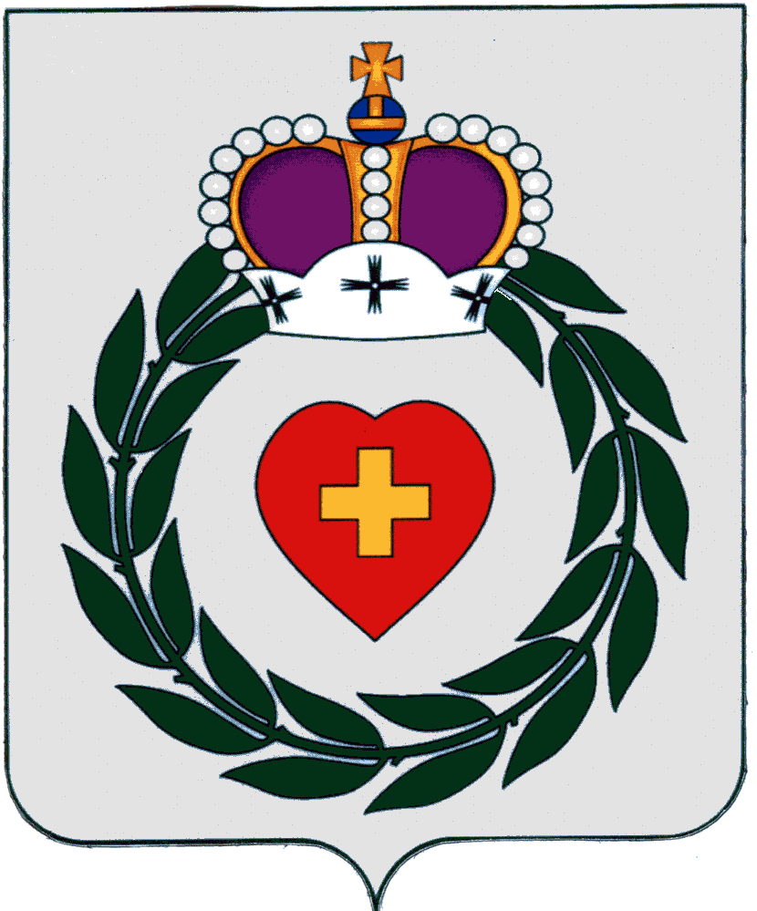

**СЕЛЬСКАЯ ДУМА**

**МУНИЦИПАЛЬНОГО ОБРАЗОВАНИЯ**

**СЕЛЬСКОГО ПОСЕЛЕНИЯ ДЕРЕВНЯ СОВЬЯКИ**

**Решение**

«29» мая 2025 год **д. Совьяки** № 47

**«Об исполнении бюджета муниципального**

**образования сельского поселения**

**деревня Совьяки на 2024 год»**

Сельская Дума муниципального образования сельского поселения

деревня Совьяки

РЕШИЛА:

1. Утвердить отчет об исполнении бюджета муниципального образования сельского поселения деревня Совьяки за 2024 по доходам в сумме- 84 433 448,74 рублей, по расходам в сумме – 74 326 593,14 рублей с профицитом бюджета муниципального образования сельского поселения деревня Совьяки в сумме – 10 106 855,60 рублей.
2. Утвердить исполнение доходов бюджета муниципального образования сельского поселения деревня Совьяки за 2024 год по кодам классификации доходов, согласно приложению № 1 к настоящему Решению
3. Утвердить исполнение расходов бюджета муниципального образования сельского поселения деревня Совьяки за 2024 год по ведомственной структуре расходов, согласно приложению № 2 к настоящему Решению.
4. Утвердить исполнение расходов бюджета муниципального образования сельского поселения деревня Совьяки за 2024 год по разделам, подразделам классификации расходов бюджетов, согласно приложения № 3 к настоящему Решению.
5. Утвердить исполнение источников финансирования дефицита бюджета муниципального образования сельского поселения деревня Совьяки за 2024 год по кодам классификации источников финансирования дефицитов бюджетов, согласно приложению № 4 к настоящему Решению.

Глава муниципального образования

сельского поселения деревня Совьяки С.Н.Караваев

С полной информацией по данному решению можно ознакомиться на официальном сайте: <https://sovyaki-r40.gosweb.gosuslugi.ru/>